TF卡读写例程
- 实验简介
TF卡，又叫MicroSD卡，由SanDisk（闪迪）公司发明，主要用于移动电话。MicroSD卡是一种极细小的快闪存储器卡，其格式源自SanDisk创造，原本这种记忆卡称为T-Flash，及后改称为TransFlash；而重新命名为MicroSD的原因是因为被SD协会(SDA)采立。另一些被SDA采立的记忆卡包括MiniSD和SD卡。其主要应用于移动电话，但因它的体积微小和储存容量的不断提高，已经使用于GPS设备、便携式音乐播放器和一些快闪存储器盘中。它的体积为15mmx11mmx1mm，差不多相等于手指甲的大小，是现时最细小的记忆卡。它也能通过SD转接卡来接驳于SD卡插槽中使用。现时MicroSD卡提供128MB、256MB、512MB、1G、2G、4G、8G、16G、32G、64G、128G的容量(MWC2014世界移动通信大会期间，SanDisk打破了储存卡最高64GB容量的传统，正式发布了一款容量高达128GB的MicroSDXC储存卡。
本实验主要是练习对SD卡的扇区进行读写，通常TF卡都有文件系统，可以按照文件名和目录路径来读写文件，但文件系统非常复杂，本实验不做讲解。
- 实验过程
2.1硬件描述
开发板上装有一个MicroSD卡座，FPGA通过SPI数据总线访问MicroSD卡,SD卡座和FPGA的硬件电路连接如下：
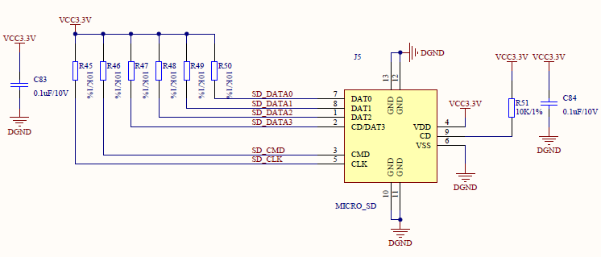
在SD卡数据读写速度要求不高的情况下，选用SPI通信模式可以说是一种最佳的解决方案。因为在SPI模式下，通过四条线就可以完成所有的数据交换。本实验将为大家介绍FPGA通过SPI总线读写SD卡。要完成SD卡的FPGA读写，用户需要理解SD卡的命令协议。
2.2 SD卡的协议
SD卡的协议是一种简单的命令/响应的协议。全部命令由主机发起，SD卡接收到命令后并返回响应数据。根据命令的不同，返回的数据内容和长度也不同。SD卡命令包是一个6字节组成的命令包，其中第一个字节为命令号，命令号高位bit7和bit6为固定的“01“，其它6个bit为具体的命令号。第2个字节到第5个字节为命令参数。第6个字节为7个bit的CRC校验加1个bit的结束位。如果在SPI模式的时候，CRC校验位为可选。如下图所示，Command表示命令，通常使用十进制表示名称，例如CMD17，这个时候Command就是十进制的17。SD卡具体的协议本实验不讲解，可自行找相关资料学习。SD卡对每个命令会返回一个响应，每个命令有一定的响应格式。响应的格式跟给它的命令号有关。在SPI模式中，有三种响应格式：R1，R2，R3。
SD卡2.0版的初始化步骤
a.上电后延时至少74clock，等待SD卡内部操作完成
b.片选CS低电平选中SD卡
c.发送CMD0，需要返回0x01，进入Idle状态
d.为了区别SD卡是2.0还是1.0，或是MMC卡，这里根据协议向上兼容的，首先发送只有SD2.0才有的命令CMD8，如果CMD8返回无错误，则初步判断为2.0卡，进一步循环发送命令CMD55+ACMD41，直到返回0x00，确定SD2.0卡
e.如果CMD8返回错误则判断为1.0卡还是MMC卡，循环发送CMD55+ACMD41，返回无错误，则为SD1.0卡，到此SD1.0卡初始成功，如果在一定的循环次数下，返回为错误，则进一步发送CMD1进行初始化，如果返回无错误，则确定为MMC卡，如果在一定的次数下，返回为错误，则不能识别该卡，初始化结束。（通过CMD16可以改变SD卡一次性读写的长度）
f. CS拉高
2.2.2 SD卡的读步骤
①发送CMD17（单块）或CMD18（多块）读命令，返回0X00
②接收数据开始令牌fe（或fc）+正式数据512Bytes+CRC校验2Bytes
默认正式传输的数据长度是512Bytes
2.2.3 SD卡的写步骤
①发送CMD24（单块）或CMD25（多块）写命令，返回0X00
②发送数据开始令牌fe（或fc）+正式数据512Bytes+CRC校验2Bytes
- 程序设计
下面主要对SD_card_top及其子程序进行介绍和说明。SD_card_top包含3个子程序，分别为SD_card_sec_read_write.v，SD_card_cmd.v和spi_master.v文件。它们的逻辑关系如下图所示：
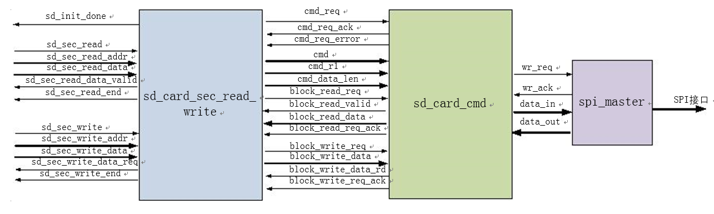
SD_card_sec_read_write模块有一个状态机，首先完成SD卡初始化，下图为模块的初始化状态机转换图，首先发送CMD0命令，然后发送CMD8命令，再发送CMD55，接着发送ACMD41和CMD16。如果应答正常，SD卡初始化完成，等待SD卡扇区的读写命令。
然后等待扇区读写指令，并完成扇区的读写操作，SD卡的初始化过程是需要先用慢时钟来发送命令和配置，等待初始化成功后再用快时钟来进行数据读写。
SD_card_cmd模块主要实现SD卡基本命令操作，还有上电初始化的88个周期的时钟，数据块的命令和读写的状态机如下。
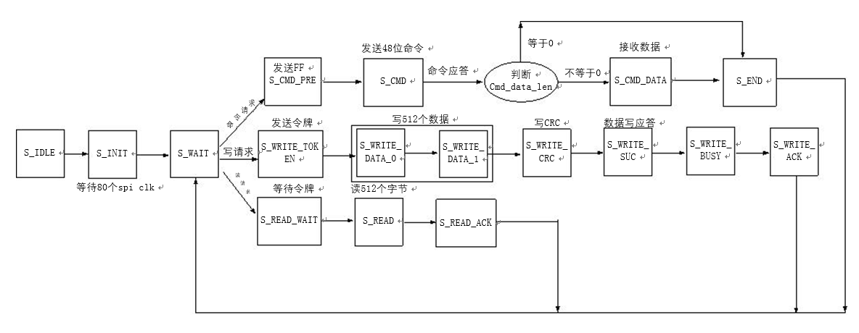
其管脚定义如下：
信号名 | 方向 | 管脚 | BANK | 端口说明
SD_DATA0 | output | B9 | BANK16 | TF卡数据信号
SD_DATA1 | output | D12 | BANK15 | TF卡数据信号
SD_DATA2 | output | C12 | BANK15 | TF卡数据信号
SD_DATA3 | output | C11 | BANK16 | TF卡数据信号，可做片选信号
SD_CMD | input | C10 | BANK16 | TF卡数据输入
SD_CLK | output | A10 | BANK16 | TF卡时钟
- 实验现象
下载实验程序后，可以看到LED显示一个二进制数字，这个数字是存储在SD卡中第一扇区的第一个数据，数据是随机的，这个时候按键KEY2按下，数字加1，并写入了SD卡，掉电启动程序，可以看到直接显示更新后的数据。

